 实验预习报告 
姓 名：汤博 班 级：F0703028 学 号：5070309028 实验成绩：
同组姓名： 实验日期：2008-10-28 指导老师： 批阅日期：

迈克尔逊干涉仪的调整与使用
【原理简述（原理图、主要公式） 】
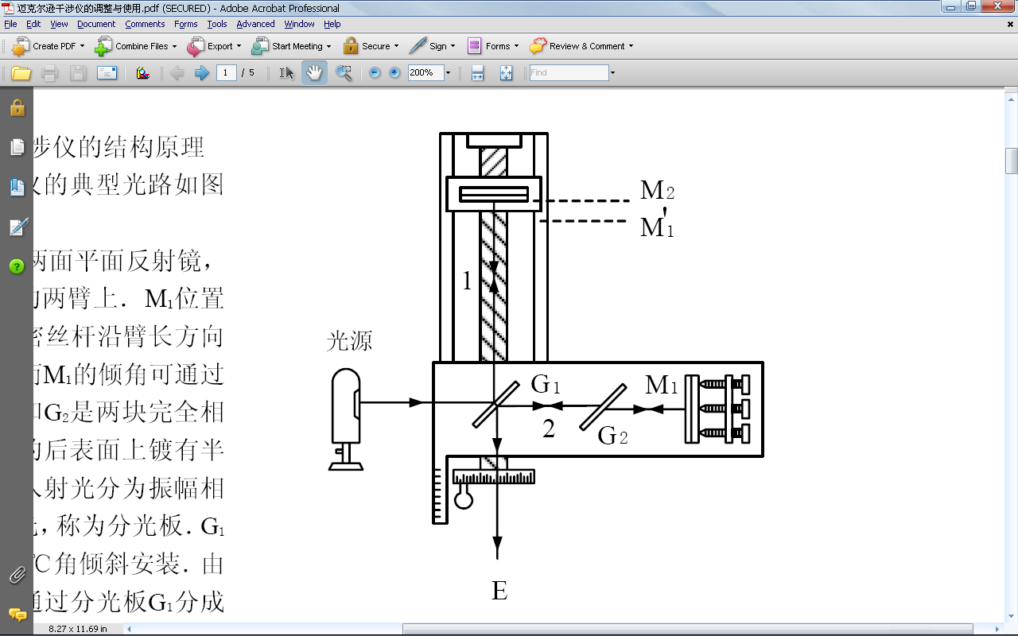
图中M₁和M₂是两面平面反射镜，分别装在相互垂直的两臂上．Μ₁位置固定而Μ₂可通过精密丝杆沿臂长方向移动；M₂倾角固定而M₁的倾角可通过背面螺丝调节．G₁和G₂是两块完全相同的玻璃板，在G₁的后表面上镀有半透明的银膜，能使入射光分为振幅相等的反射光和透射光，称为分光板．G₁和G₂与M₁和M₂成45℃角倾斜安装．由光源发出的光束，通过分光板G₁分成反射光束1和透射光束2，分别射向M₂和M₁，并被反射回到G1．由于两束光是相干光，从而产生干涉．干涉仪中G2称为补偿板，是为了使光束2也同光束1一样地三次通过玻璃板，以保证两光束间的光程差不致过大(这对使用单色性不好的光源是必要的)．由于G1银膜的反射，使在M2附近形成M1的一个虚象M1＇．因此，光束1和光束2的干涉等效于由M2和M1＇之间空气薄膜产生的干涉．

【原始数据记录表】
1、测钠光波长

测量次数n | 1 | 2 | 3 | 4 | 5 | 6 | 7
d_{n} (mm)

2、双线的波长差

测量次数n | 1 | 2 | 3 | 4 | 5 | 6 | 7
x₁(mm)
x₂(mm)

